FICHE 1
Routines

- Je recherche dans le texte les activités quotidiennes de Pablo (Ce qu’il fait TOUS LES JOURS

NOTER LES PHRASES COMPLETES DU TEXTE

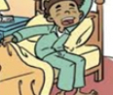………………………………………………………………………………….
………………………………………………………………………………….
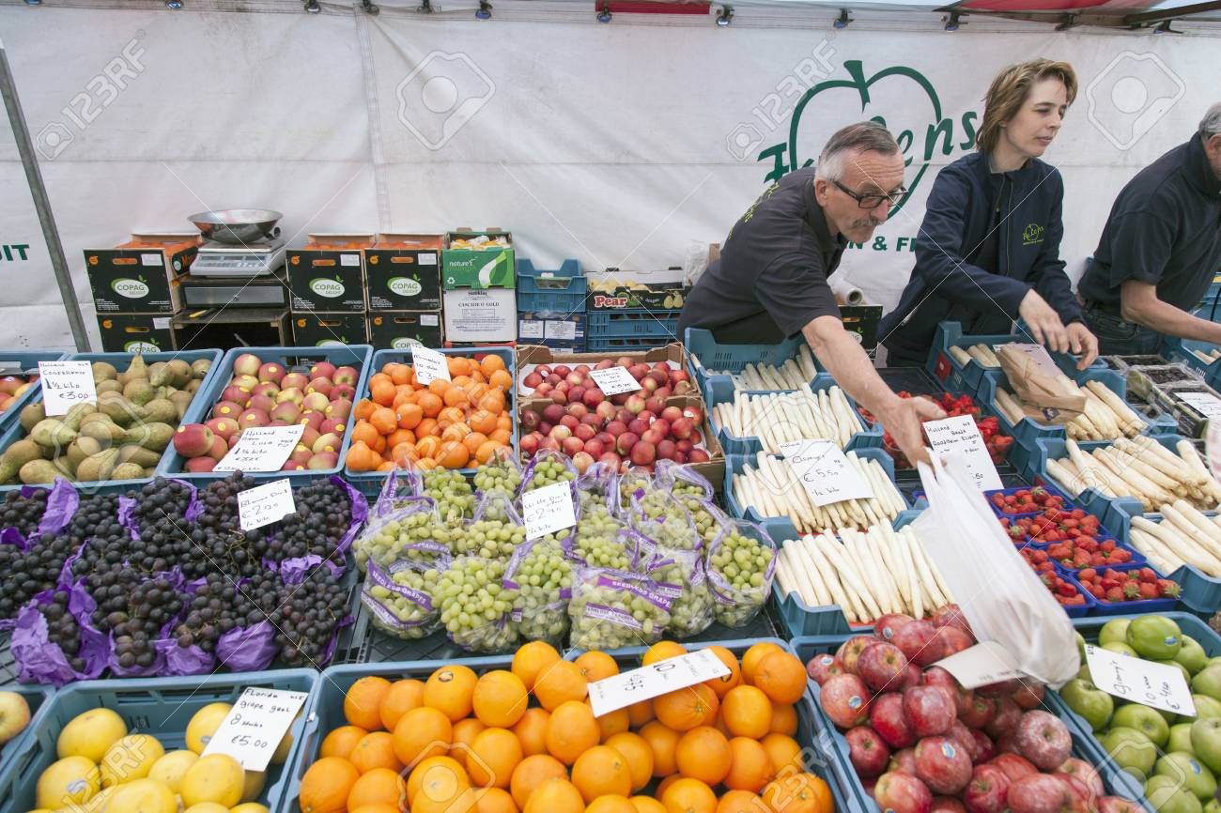…………………………………………………………………………………
…………………………………………………………………………………
…………………………………………………………………………………

- SOULIGNEZ « AU CRAYON DE PAPIER » LES VERBES DANS LES PHRASES

FICHE 2
Routines
1-OBSERVEZ LE VOCABULAIRE
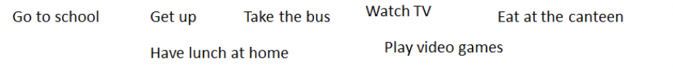

2- ASSOCIER LE VOCABULAIRE AUX IMAGES
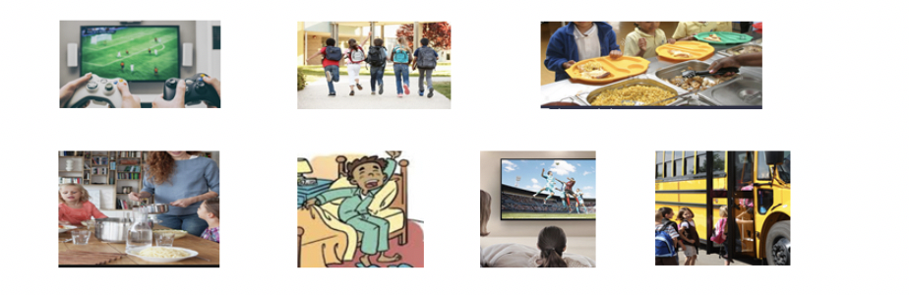

3- ECRIRE LA LETTRE DE LA PHRASE SUR LA BONNE PHOTO
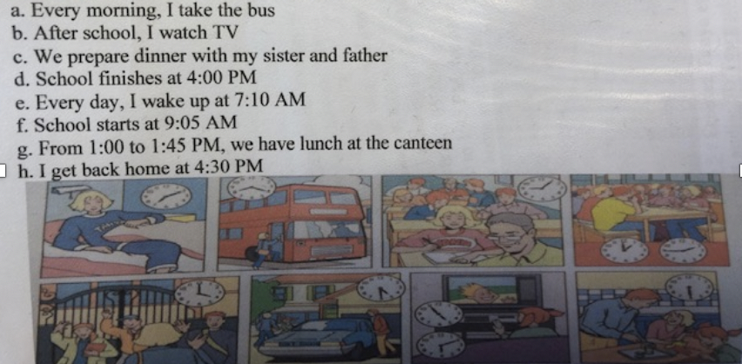

4- REMETTRE LES PHRASES DANS L’ORDRE DE LA JOURNÉE (DU MATIN JUSQU’AU SOIR)

- …………………………………………………………………………………………...
- …………………………………………………………………………………………
- …………………………………………………………………………………………
- …………………………………………………………………………………………
- …………………………………………………………………………………………
- …………………………………………………………………………………………
- …………………………………………………………………………………………
- …………………………………………………………………………………………

FICHE 3
Routines

COMPLETER LES HABITUDES DE TANYA EN VOUS AIDANT DES EXPRESSIONS PROPOSES

HAVE GO WAKE UP START GET

On Saturdays, I …………… …… at 8 o’clock in the morning. I ………. a shower.

I ……… breakfast at half past 8. I ………………. my work at quarter to eleven.

I …………. lunch at quarter past eleven. I …….. back home at half past six

in the evening and I …………………. supper at quarter to eight. I …… to bed

at eleven o’clock at night.

D1.2/ Écrire : Produire des expressions et phrases simples isolées
Écrivez des phrases pour parler de VOS habitudes.
AIDEZ VOUS DE LA FICHE 2, EXERCICE 3
………………………………………………………………………………………………………………………………………………………………………………………………………
………………………………………………………………………………………………………………………………………………………………………………………………………
………………………………………………………………………………………………………………………………………………………………………………………………………
………………………………………………………………………………………………………………………………………………………………………………………………………
………………………………………………………………………………………………………………………………………………………………………………………………………

